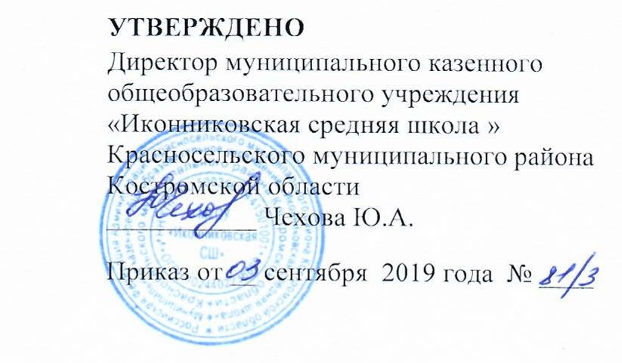

Учебный план
ОСНОВНОГО ОБЩЕГО ОБРАЗОВАНИЯ
муниципального казенного
общеобразовательного учреждения
«Иконниковская средняя школа»
Красносельского муниципального района
Костромской области
на 2019- 2020 учебный год

Пояснительная записка
к учебному плану муниципального казенного общеобразовательного учреждения «Иконниковская средняя школа»
для 5-9-х классов на 2019-2020 учебный год
Учебный план – документ, который определяет перечень, трудоемкость, последовательность и распределение по периодам обучения учебных предметов, курсов, дисциплин (модулей), практики, иных видов учебной деятельности и, если иное не установлено настоящим Федеральным законом, формы промежуточной аттестации обучающихся (п. 22 ст. 2 Федерального закона от 29.12.2012 г. № 273-ФЗ «Об образовании в Российской Федерации»).
Учебный план МКОУ «Иконниковская средняя школа», реализующий основную общеобразовательную программу основного общего образования формируется в соответствии с:
-Федеральным Законом от 29.12.2012 № 273-ФЗ «Об образовании в Российской Федерации»;
-федеральным государственным образовательным стандартом основного общего образования, утвержденным приказом Министерства образования и науки Российской Федерации от 17.12.2010 № 1897 (далее – ФГОС основного общего образования) (в редакции от 29.12.2014) с изменениями и дополнениями, внесенными приказом Министерства образования и науки РФ от 31 декабря 2015 г.;
-порядком организации и осуществления образовательной деятельности по основным общеобразовательным программам – образовательным программам начального общего, основного общего и среднего общего образования, утвержденным приказом Министерства образования и науки Российской Федерации от 30.08.2013 № 1015 с изменениями, внесенными приказом Министерства образования и науки от 17.07.2015 № 734;
-Санитарно-эпидемиологическими требованиями к условиям и организации обучения в общеобразовательных организациях. Санитарно-эпидемиологические правила и нормативы СанПиН 2.4.2.2821-10, утвержденных постановлением Главного государственного санитарного врача Российской Федерации от 29 декабря 2010 г. № 189, с изменениями, внесенными постановлением Главного государственного санитарного врача Российской Федерации от 24 ноября 2015 г. (далее - СанПиН 2.4.2.2821-10);
-Санитарно-эпидемиологическими требованиями к условиям и организации обучения и воспитания в организациях, осуществляющих образовательную деятельность по адаптированным основным общеобразовательным программам для обучающихся с ограниченными возможностями. Санитарно-эпидемиологические правила и нормативы СанПиН 2.4.2.3286-15, утвержденных постановлением Главного государственного санитарного врача Российской Федерации от 10 июля 2015 г. N 26 (далее - СанПиН 2.4.2.3286-15);
- информационным письмом Министерства образования и науки Российской Федерации
N 03-296 от 12 мая 2011 г «Об организации внеурочной деятельности при введении федерального государственного образовательного стандарта общего образования»;
- инструктивно-методическим письмом «О формировании учебных планов общеобразовательных организаций Костромской области, реализующих программы общего образования на 2018-2019 учебный год;
- положением о формах, периодичности и порядке проведения текущего контроля успеваемости и промежуточной аттестации учащихся муниципального казенного общеобразовательного учреждения «Иконниковская средняя школа»;
- основной образовательной программой основного общего образования муниципального казенного общеобразовательного учреждения «Иконниковкая средняя школа».

Образовательная программа основного общего образования муниципального казенного общеобразовательного учреждения «Иконниковская средняя школа» разработана с учётом образовательных потребностей и запросов участников образовательного процесса, осуществляемого в общеобразовательном учреждении.

Целями реализации основной образовательной программы основного общего образования школы (далее ООП ООО) являются:

- Обеспечение планируемых результатов по достижению выпускником целевых установок, знаний, умений, навыков, компетенций и компетентностей, определяемых личностными, семейными, общественными, государственными потребностями и возможностями обучающегося среднего школьного возраста, индивидуальными особенностями его развития и состояния здоровья;
- Становление и развитие личности в её индивидуальности, самобытности, уникальности, неповторимости.

Основные задачи реализации ООП ООО школы:
- Обеспечение соответствия основной образовательной программы требованиям Стандарта;
- Обеспечение преемственности начального общего, основного общего, среднего общего образования;
- Обеспечение доступности получения качественного основного общего образования, достижение планируемых результатов освоения основной образовательной программы основного общего образования всеми обучающимися, в том числе детьми-инвалидами и детьми с ограниченными возможностями здоровья;
- Установление требований к воспитанию и социализации обучающихся как части образовательной программы и соответствующему усилению воспитательного потенциала школы, обеспечению индивидуализированного психолого-педагогического сопровождения каждого обучающегося, формированию образовательного базиса, основанного не только на знаниях, но и на соответствующем культурном уровне развития личности, созданию необходимых условий для её самореализации;
- Обеспечение эффективного сочетания урочных и внеурочных форм организации образовательного процесса, взаимодействия всех его участников;
- Взаимодействие школы при реализации основной образовательной программы с социальными партнёрами;
- Выявление и развитие способностей обучающихся, в том числе одарённых детей, детей с ограниченными возможностями здоровья и инвалидов, их профессиональных склонностей через систему клубов, секций, студий и кружков, организацию общественно полезной деятельности, в том числе социальной практики, с использованием возможностей образовательных учреждений дополнительного образования детей;
- Организация интеллектуальных и творческих соревнований, научно-технического творчества, проектной и учебно-исследовательской деятельности;
- Участие обучающихся, их родителей (законных представителей), педагогических работников и общественности в проектировании и развитии внутришкольной социальной среды, школьного уклада;
- Социальное и учебно-исследовательское проектирование, профессиональная ориентация обучающихся при поддержке педагогов, психолога, социального педагога, педагогов-организаторов, сотрудничестве с учреждениями дополнительного образования, профессионального образования, центрами профессиональной работы;
- Сохранение и укрепление физического, психологического и социального здоровья обучающихся, обеспечение их безопасности.
Программа соответствует основным принципам государственной политики РФ в области образования, изложенным в Законе Российской Федерации “Об образовании”. Это:
- гуманистический характер образования, приоритет общечеловеческих ценностей, жизни и здоровья человека, свободного развития личности;
- воспитание гражданственности, трудолюбия, уважения к правам и свободам человека, любви к окружающей природе, Родине, семье;
- единство федерального культурного и образовательного пространства, защита и развитие системой образования национальных культур, региональных культурных традиций и особенностей в условиях многонационального государства;
- общедоступность образования, адаптивность системы образования к уровням и особенностям развития и подготовки обучающихся и воспитанников;
- обеспечение самоопределения личности, создание условий для ее самореализации, творческого развития;
- формирование у обучающегося адекватной современному уровню знаний и ступени обучения картины мира;
- формирование человека и гражданина, интегрированного в современное ему общество и нацеленного на совершенствование этого общества;
- содействие взаимопониманию и сотрудничеству между людьми, народами независимо от национальной, религиозной и социальной принадлежности.

В основе реализации Основной образовательной программы основного общего образования муниципального казенного общеобразовательного учреждения «Иконниковская средняя школа» лежит системно-деятельностный подход.
Принцип системно-деятельностного подхода заключается в том, что формирование личности ученика и его развитие осуществляется не в процессе восприятия готового знания, а в процессе его собственной деятельности, направленной на «открытие нового знания».
Технология деятельностного метода предполагает умение извлекать знания посредством создания специальных условий, в которых учащиеся, опираясь на приобретенные знания, самостоятельно обнаруживают и осмысливают учебную проблему. Целью деятельностного подхода является воспитание личности ребенка как субъекта жизнедеятельности. Быть субъектом – быть хозяином своей деятельности: ставить цели, решать задачи, отвечать за результаты.
Для учителей принцип деятельностного подхода требует прежде всего понимания того, что обучение - это совместная деятельность учителя и ученика, основанная на началах сотрудничества и взаимопонимания. Эта система достигает своих эффективных показателей только тогда, когда наступает согласованность действий учителя и ученика, простимулированная проектнойи исследовательской деятельностью.
Важно развивать такие стороны личности ученика, как рефлексия, анализ, планирование. Они нацелены на самостоятельность человека, его самоопределение, действие. Таким образом, организация учебной деятельности на уроке построена с опорой:

- На мысленные и практические действия учащихся в целях поиска и обоснования наиболее оптимальных вариантов разрешения учебной проблемы;
- На значительно возрастающую долю самостоятельной познавательной деятельности учащихся по разрешению проблемных ситуаций;
- На усиление интенсивности мышления, учащихся в результате поиска новых знаний и новых способов решения учебных задач;
- На обеспечение прогресса в когнитивном и культурном развитии учащихся, творческом преобразовании мира.
Системно-деятельностный подход создает основу для самостоятельного успешного усвоения обучающимися новых компетенций и для достижения новых уровней развития личности.
Также идеи ООП основногообщего образования реализуются посредством здоровьесберегающей технологии, практико-ориентированного, исследовательскогои проектного методов обучения.

Специфика образовательной деятельности муниципального казенного общеобразовательного учреждения «Иконниковская средняя школа».

Формой реализации обязательной части учебного плана является урок, части, формируемой общеобразовательным учреждением, - урок, элективный курс.
Режим работы муниципального казенного общеобразовательного учреждения «Иконниковская средняя школа»:
- Начало учебного года 02.09.2018 года в 5,6,7,8, 9-х классах.
Окончание учебного года для 5,6,7,8-х классов 29.05.2020 года
Для 9 класса-22.05.2020 года,
- Количество учебных недель в 5,6,7,8,9-х классах– 34 недели.
3 .Итоги текущего контроля обучающихся 5-9-х классов подводятся по четвертям, четыре раза в год. Предусмотрены каникулы в ноябре, январе и марте общей продолжительностью 30 календарных дней.
4.Проведение промежуточной аттестации в переводных классах.
Промежуточная аттестация учащихся проводится на основании положения «О форме, периодичности и порядке проведения текущего контроля успеваемости и промежуточной аттестации учащихся муниципального казенного общеобразовательного учреждения «Иконниковская средняя школа». Промежуточная аттестация в 5,6,7.8-х классах проводится в форме проектных и творческих работ по ИЗО, музыке, технологии, физкультуре, контрольных работ по остальным предметам учебного плана. (протокол педагогического совета от 30.05.2017 года №5).
5. Продолжительность уроков – в 5,6,7,8,9-х классах 40 минут (см. п.10.10 СаНПиН 2.4.2.2821-10)
6. МКОУ «Иконниковская средняя школа» использует при реализации образовательных программ:
- учебники из числа входящих в федеральный перечень учебников (приказ Министерства образования и науки Российской Федерации «Об утверждении федерального перечня учебников, рекомендуемых к использованию при реализации имеющих государственною аккредитацию образовательных программ начального общего, основного общего, среднего общего образования» от 31 марта 2014 года № 253 с изменениями, внесенными приказами Министерства образования и науки РФ от 21 апреля 2016 года № 459), рекомендуемых к использованию при реализации образовательных программ начального общего, основного общего, среднего общего образования;
- учебные пособия, выпущенные организациями, входящими в перечень организаций, осуществляющих выпуск учебных пособий, которые допускаются к использованию при реализации имеющих государственную аккредитацию образовательных программ начального общего, основного общего, среднего общего образования (приказ Минобрнауки России от 09 июня 2016 года «Об утверждении перечня организаций, осуществляющих выпуск учебных пособий, которые допускаются к использовании при реализации имеющих государственную аккредитацию образовательных программ начального общего, основного общего, среднего общего образования)

Структура учебного плана муниципального казенного общеобразовательного учреждения «Иконниковская средняя школа» и содержание образовательных областей в учебном плане на 2019 – 2020 учебный год.
Учебный план обеспечивает введение в действие и реализацию требований Федерального государственного образовательного стандарта основного общего образования нового поколения, определяет общий объем нагрузки и максимальный объем аудиторной нагрузки обучающихся, состав и структуру обязательных предметных областей в 5,6,7,8,9-классах основного общего образованияи основные задачи реализации содержания предметных областей, определенных Федеральным государственным образовательным стандартом основного общего образования.
Учебный план муниципального казенного общеобразовательного учреждения «Иконниковская средняя школа» нацелен на:
- удовлетворение образовательных потребностей, обучающихся и их родителей;
- повышение качества образования обучающихся;
- создание каждому школьнику условий для самоопределения и развития;
- формирование гражданской идентичности обучающихся, приобщение их к общекультурным, национальным и этнокультурным ценностям;
- готовность обучающихся к продолжению образования на последующих ступенях основного общего образования, их приобщение к информационным технологиям;
- формирование здорового образа жизни, элементарных правил поведения в экстремальных ситуациях;
-личностное развитие обучающегося в соответствии с его индивидуальностью.

Учебный план включает подразделы:
а) Обязательная часть

В обязательную часть учебного плана включены учебные дисциплины, позволяющие заложить фундамент знаний по основным предметам, обеспечить уровень, соответствующий Федеральным государственным образовательным стандартом основного общего образования нового поколения.
Обязательная часть учебного плана 5,6,7,8,9-х классов представлена следующими предметными областями и учебными предметами:

№ п/п | Предметные  области | Учебные  предметы
1. | Русский язык и литература | Русский язык
1. | Русский язык и литература | Литература
2. | Родной язык и родная литература | Родной язык
2. | Родной язык и родная литература | Родная литература
3. | Иностранные языки | Иностранный язык (английский)
3. | Иностранные языки | Второй иностранный язык
4. | Математика и информатика | Математика
4. | Математика и информатика | Алгебра
4. | Математика и информатика | Геометрия
4. | Математика и информатика | Информатика
5. | Общественно-научные предметы | История России. Всеобщая история.
5. | Общественно-научные предметы | Обществознание
5. | Общественно-научные предметы | География
6. | Естественно-научные предметы | Биология
6. | Естественно-научные предметы | Физика
6. | Естественно-научные предметы | Химия
7. | Искусство | Музыка
7. | Искусство | Изобразительное искусство
8. | Технология | Технология
9. | Основы духовно-нравственной культуры народов России | Основыдуховно-нравственной культуры народов России
10. | Физическая культура и основы безопасности жизнедеятельности | Физическая культура  Основы безопасности жизнедеятельности

I.Общая характеристика предметной области «Русский язык и литература». В учебный план основной образовательной программы входит предметная область «Русский язык и литература», включающая учебные предметы «Русский язык», «Литература».
II.Общая характеристика предметной области «Родной язык и родная литература». Предметная область «Родной язык и родная литература» на уровне основного общего образования будет реализована за счет учебных предметов «Русский язык» и «Родная литература».
III.Общая характеристика предметной области «Иностранные языки». В учебный план основной образовательной программы входит предметная область «Иностранные языки», включающая учебные предметы «Иностранный язык», «Второй иностранный язык».
«Иностранный язык» - ведется преподавание английского языка на базовом уровне.
В соответствии с п.18.3.1. ФГОС основного общего образования (далее – ФГОС ООО) в МКОУ «Икониковская средняя школа» вводится учебный предмет «Второй иностранный язык» в 8 и 9 классах. Будет вестись преподавание французского языка на базовом уровне.
Основная цель изучения иностранных языков в школе - формирование у школьников иноязычной коммуникативной компетенции: способности и готовности осуществлять иноязычное межличностное и межкультурное общение с носителями языка. Иноязычная коммуникативная компетенция предусматривает также развитие коммуникативных умений в основных видах речевой деятельности: говорении, понимании воспринимаемого на слух (аудировании), чтении и письме. Предметное содержание речи определяется на основе сфер общения (социально-бытовой, социально-культурной, учебно- трудовой), ситуаций общения и выделенной на их основе тематики общения. В условиях введения и реализации ФГОС сохраняется концентрическая модель обучения иностранному языку, предполагающая цикличность изучения материала, возврат к ранее изученному материалу и его углубление за счет усложнения языкового материала, расширения спектра обсуждаемых проблем или проигрываемых ситуаций общения.
IV.Общая характеристика предметной области «Математика и информатика»
В предметную область «Математика и информатика» входят предметы: математика, алгебра, геометрия, информатика. В 5,6,7,8,9 классах предметная область раскрывается через предметы «Математика», «Алгебра», «Геометрия», «Информатика».
V.Предметная область «Общественно-научные предметы». В учебный план основной образовательной программы входит предметная область «Общественно-научные предметы», включающая учебные предметы «История России. Всеобщая истрия», «Обществознание», «География». Изучение обществознания в 5 классе носит пропедевтический характер, связанный с проблемами социализации младшего подростка. При этом основное внимание обучающихся в 5 классе уделено нравственным основам межличностных отношений и посвящено человеку и его ближайшему социальному окружению (семья, друзья, ученический коллектив).
VI.Общая характеристика предметной области «Естественно-научные предметы». В предметную область «Естественно-научные предметы» входят предметы: «Физика», «Химия», «Биология».
VII.Общая характеристика предметной области «Искусство». В учебный план основной образовательной программы входит предметная область «Искусство», включающая учебные предметы «Изобразительное искусство», «Музыка».
VIII.Общая характеристика предметной области «Технология». В учебный план основной образовательной программы входит предметная область «Технология», включающая учебный предмет «Технология».
IX.Предметная область «Основы духовно-нравственной культуры народов России».
В учебном плане представлена обязательная предметная область «Основы духовно-нравственной культуры народов России». Данная предметная область является продолжением изучения курса «Основы религиозных культур и светской этики» в 4 классе. Предметная область «Основы духовно-нравственной культуры народов России» в 5 классе реализована через учебный предмет «Основы духовно-нравственной культуры народов России», включенный в обязательную часть учебного плана; в 6 классе - через включение занятий по предмету «Истоки» .
X.Предметная область «Физическая культура и основы безопасности жизнедеятельности». В учебный план основной образовательной программы входит предметная область «Физическая культура и основы безопасности жизнедеятельности», включающая учебный предмет «Физическая культура», «Основы безопасности жизнедеятельности..
б) Часть учебного плана муниципального казенного общеобразовательного учреждения «Иконниковская средняя школа», формируемая участниками образовательного процесса включает в себя следующие предметы: «Литература родного края», «Основы безопасности жизнедеятельности».

Выполнение санитарно – гигиенических нормативов в учебном плане
1.Учебный план муниципального казенного общеобразовательного учреждения «Иконниковская средняя школа» разработан с учетом требований СанПиН 2.4.2.2821-10. Учебная нагрузка при пятидневной неделе и составляет в 5 классе- 29 часов, в 6 классе – 30 часов,в 7 классе- 32 часа, в 8 классе-33 часа, в 9 классе-33 часа.
Образовательная недельная нагрузка равномерно распределена в течение учебной недели.
Для обучающихся 5-9-х классов максимальная продолжительность учебной недели 5 дней.
2.Продолжительность учебного года в 5-9-х классах составляет 34 недели.
3. В соответствии с учебным планом составлено расписание учебных занятий, которое соответствует гигиеническим требованиям СанПиН 2.4.2.2821-10.
В расписании уроков для обучающихся 5-9-х классов наиболее трудные предметы проводятся на 2- 3-м уроках.
Учебным планом определяется обязательная нагрузка учащегося, которая в 5-9-х классах соответствует предельно допустимому количеству часов в неделю. Учебный план должен быть реализован в полном объеме.
Учебный план имеет необходимое кадровое, методическое, материально-техническое обеспечение и будет способствовать демократизации и гуманизации учебно-воспитательного процесса, даст возможность развития творческого потенциала личности и удовлетворения образовательных запросов и познавательных интересов школьников.
Нормативный срок освоения основной образовательной программы и адаптированной программы на уровне основного общего образования составляет 5 лет. Количество учебных занятий за 5 лет обучения составит 5338 часа. Основная образовательная программа основного общего образования включает один учебный план.

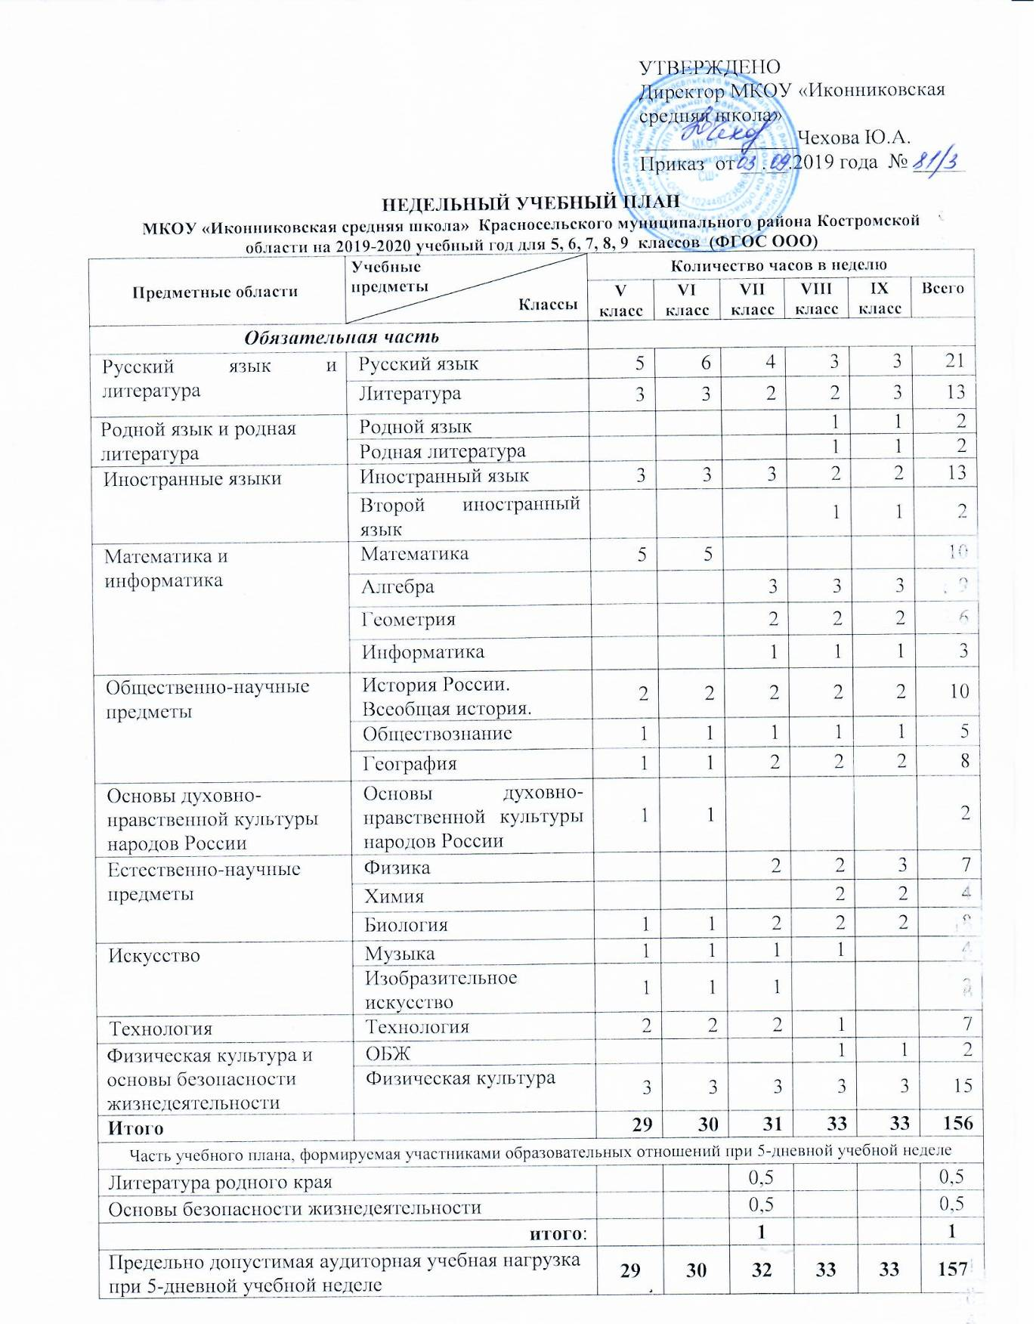

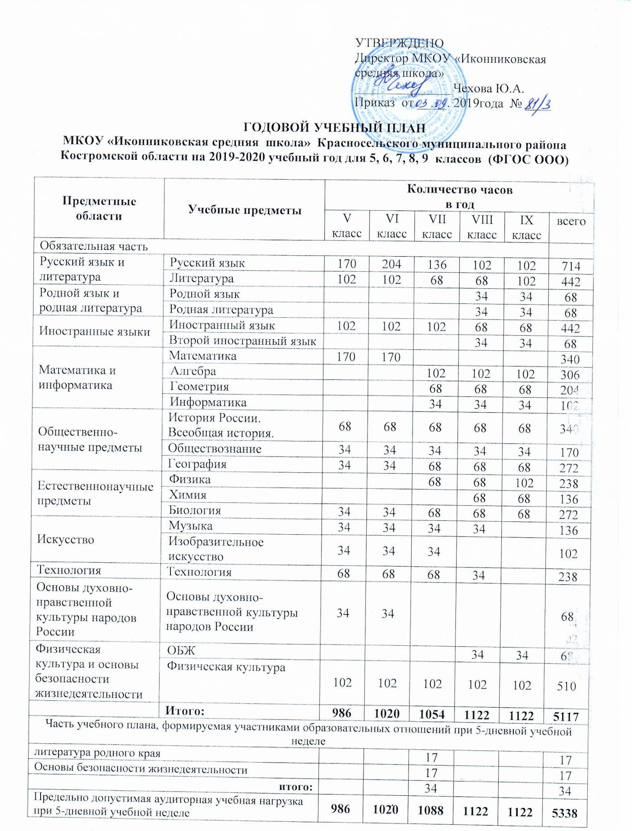

План внеурочной деятельности МКОУ «Иконниковская СШ»
на 2019-2020 учебный год (основное общее образование 5-9 классы)

Направление | Форма организации | Класс, часов в неделю | Итого
Направление | Форма организации | 5 -9 класс
Спортивно – оздоровительное | Волейбол | 1 | 1,5
Спортивно – оздоровительное | ОБЖ | 0,5 | 1,5
Социальное | Самосовершенствование личности | 1 | 2
Социальное | Выбор профессии | 1 | 2
Духовно - нравственное | Истоки | 1,5 | 1,5
Общекультурное | Театральная студия | 1 | 1
Общеинтеллектуальное | «Я - исследователь» (проектная деятельность по предметам, участие в различных конкурсах, олимпиадах, в том числе дистанционных) | 1 | 7
Общеинтеллектуальное | Введение в химию | 1 | 7
Общеинтеллектуальное | Информатика | 1 | 7
Общеинтеллектуальное | География Костромской области | 1 | 7
Общеинтеллектуальное | Решение нестандартных задач по математике | 2 | 7
Общеинтеллектуальное | Практика написания сочинений и изложений по русскому языку | 1 | 7
ИТОГО |  | 13 | 13

